【巩固练习】
一、选择题
1．（2015秋•榆阳区校级期末）关于x的方程3x+5=0与3x+3k=1的解相同，则k=（ ）
A.-2 B.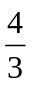 C.2 D. 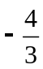
2．下列说法正确的是( ) ．
A．由7x＝4x-3移项得7x-4x＝-3
B．由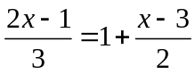去分母得2(2x-1)＝1+3(x-3)
C．由2(2x-1)-3(x-3)＝1去括号得4x-2-3x-9＝4
D．由2(x-1)＝x+7移项合并同类项得x＝5
3．将方程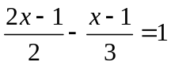去分母得到方程6x-3-2x-2＝6，其错误的原因是( ) ．
A．分母的最小公倍数找错
B．去分母时，漏乘了分母为1的项
C．去分母时，分子部分的多项式未添括号，造成符号错误
D．去分母时，分子未乘相应的数
4．解方程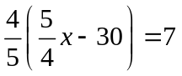，较简便的是( )．
A．先去分母 B．先去括号 C．先两边都除以 D．先两边都乘以
5．小明在做解方程作业时，不小心将方程中一个常数污染了看不清楚，被污染的方程是：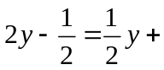■，怎么办呢?小明想了想，便翻看了书后的答案，此方程的解是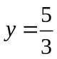，于是小明很快补上了这个常数，并迅速完成了作业．同学们，你们能补出这个常数吗?它应是( )．
A．1 B．2 C．3 D．4
6.（2016春•龙海市期中）已知a≠1，则关于x的方程（a﹣1）x=1﹣a的解是（ ）
A．x=0 B．x=1 C．x=﹣1 D．无解
7. “△”表示一种运算符号，其意义是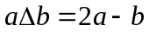，若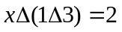，则等于（ ）．
A．1 B． C． D．2
8.关于的方程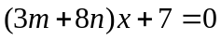无解，则是（ ）．
A．正数 B．非正数 C．负数 D．非负数
二、填空题
9.已知方程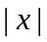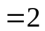，那么方程的解是 .
10. 当x= _____ 时，x－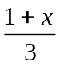的值等于2．
11．已知关于x的方程的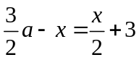解是4，则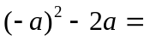________．
12．若关于x的方程ax+3=4x+1的解为正整数，则整数a的值是 ．
13．如果5x+3与﹣2x+9是互为相反数，则x﹣2的值是 ．
14．a、b、c、d为有理数，现规定一种新的运算：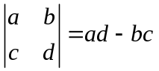，那么当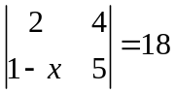时，则x＝______．
三、解答题
15．（2016春•宜宾校级月考）解方程：
（1）5x+3（2﹣x）=8
（2）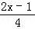=1﹣
（3）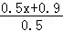+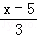=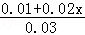
（4）[x﹣（x﹣1）]=（x﹣1）
16. 解关于的方程：
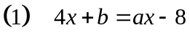；（2）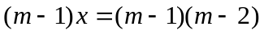 （3）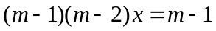
17.（2015•裕华区模拟）定义一种新运算“⊕”：a⊕b=a﹣2b，比如：2⊕（﹣3）=2﹣2×（﹣3）=2+6=8．
（1）求（﹣3）⊕2的值；
（2）若（x﹣3）⊕（x+1）=1，求x的值．
【答案与解析】
一、选择题
1.【答案】C．
【解析】解第一个方程得：x=﹣，
解第二个方程得：x=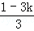
∴=﹣
解得：k=2.
2.【答案】A
【解析】由7x＝4x-3移项得7x-4x＝-3；B．去分母得2(2x-1)＝6+3(x-3)；C．把2(2x-1)-3(x-3)＝1去括号得4x-2-3x+9＝1；D．2(x-1)＝x+7，2x-2＝x+7，2x-x＝7+2，x＝9
3．【答案】C
【解析】把方程去分母，得3(2x-1)-2(x-1)＝6，6x-3-2x+2＝6与6x-3-2x-2＝6相比较，很显然是符号上的错误．
4．【答案】B
【解析】 因为与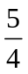互为倒数，所以去括号它们的积为1.
5．【答案】B
【解析】设被污染的方程的常数为k，则方程为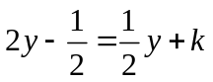，把代入方程得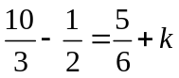，移项得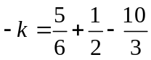，合并同类项得-k＝-2，系数化为1得k＝2，故选B．
6．【答案】C
【解析】解：∵a≠1，
∴在（a﹣1）x=1﹣a中，x=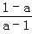，
又∵a﹣1和1﹣a互为相反数，
∴x=﹣1．
故选C．
7．【答案】B
【解析】由题意可得：“△”表示2倍的第一个数减去第二个数，由此可得：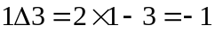，而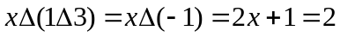，解得：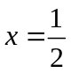
8．【答案】B
【解析】原方程可化为：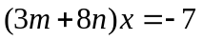，将“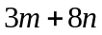”看作整体，只有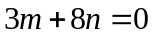 时原方程才无解，由此可得均为零或一正一负，所以的值应为非正数．
二、填空
9．【答案】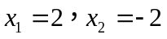
10．【答案】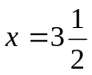
11．【答案】24
【解析】把x＝4代入方程，得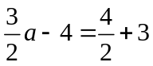，解得a＝6，从而(-a)²-2a＝24．
12．【答案】2或3
【解析】由题意，求出方程的解为：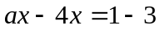,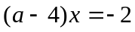,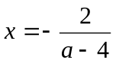，因为解为正整数，所以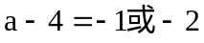，即或．
13.【答案】-6.
【解析】由题意得：5x+3+（﹣2x+9）=0，
解得：x=﹣4，
∴x﹣2=﹣6．
14．【答案】3
【解析】由题意，得2×5-4(1-x)＝18，解得x＝3．
三、解答题
15. 【解析】
解：（1）去括号得：5x+6﹣3x=8，
移项合并得：2x=2，
解得：x=1；
（2）去分母得：3（2x﹣1）=12﹣4（x+2），
去括号得：6x﹣3=12﹣4x﹣8，
移项合并得：10x=7，
解得：x=0.7；
（3）方程整理得：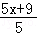+=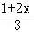，
去分母得：15x+27+5x﹣25=5+10x，
移项合并得：10x=3，
解得：x=0.3；
（4）去括号得：x﹣（x﹣1）=（x﹣1），
去分母得：6x﹣3（x﹣1）=8（x﹣1），
去括号得：6x﹣3x+3=8x﹣8，
移项合并得：5x=11，
解得：x=2.2．

16. 【解析】
解：(1)原方程可化为：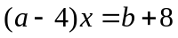
当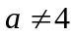时，方程有唯一解：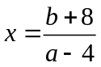；
当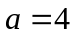，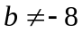时，方程无解；
当，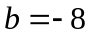时，原方程的解为任意有理数，即有无穷多解．
(2)
当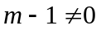，即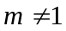时，方程有唯一的解：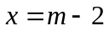．
当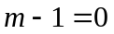，即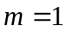时，原方程变为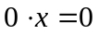．原方程的解为任意有理数，即有无穷多解．
(3)
当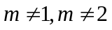时，原方程有唯一解：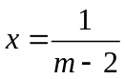；
当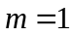时，原方程的解为任意有理数，即有无穷多解；
当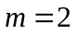时，原方程无解．
17.【解析】
解：（1）根据题中的新定义得：原式=﹣3﹣4=﹣7；
（2）已知等式变形得：x﹣3﹣2（x+1）=1，
去括号得：x﹣3﹣2x﹣2=1，
移项合并得：﹣x=6，
解得：x=﹣6．

